ЧĂВАШ РЕСПУБЛИКИ | 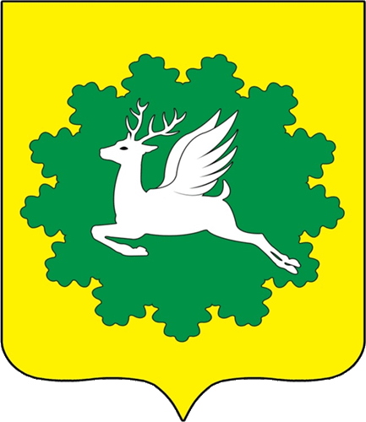 | ЧУВАШСКАЯ РЕСПУБЛИКА
ЙĚПРЕÇ МУНИЦИПАЛИТЕТ ОКРУГĚН ДЕПУТАТСЕН ПУХĂВĚ  ЙЫШĂНУ  31.10.2023 17/1 №  хула евěрлě Йěпреç поселокě |  | СОБРАНИЕ ДЕПУТАТОВ  ИБРЕСИНСКОГО МУНИЦИПАЛЬНОГО ОКРУГА  РЕШЕНИЕ  31.10.2023 № 17/1  поселок городского типа Ибреси

О частичной замене дотации на выравнивание бюджетной обеспеченности Ибресинского муниципального округа Чувашской Республики дополнительным нормативом отчислений от налога на доходы физических лиц

В соответствии с пунктом 5 статьи 138 Бюджетного кодекса Российской Федерации, частью 4 статьи 11 Закона Чувашской Республики от 16.11.2021 № 81 «О регулировании бюджетных правоотношений в Чувашской Республике» Собрание депутатов Ибресинского муниципального округа Чувашской Республики решило:
1. Дать согласие на частичную замену дотации на выравнивание бюджетной обеспеченности для бюджета Ибресинского муниципального округа Чувашской Республики, планируемой к утверждению в республиканском бюджете Чувашской Республики на 2024 год и на плановый период 2025 и 2026 годов дополнительным нормативом отчислений от налога на доходы физических лиц: в 2024 году – 45,24 процентов, в 2025 году – 51,60 процента, в 2026 году – 46,92 процентов, подлежащего зачислению в консолидированный бюджет Чувашской Республики от указанного налога.
2. Настоящее решение вступает в силу после его официального опубликования.
Председатель Собрания депутатов Ибресинского муниципального округа | В. Е. Романов
Глава  Ибресинского муниципального округа | И.Г. Семенов

